Комунальний заклад освіти
«Спеціалізована середня загальноосвітня школа №142
еколого-економічного профілю»
Дніпропетровської міської ради

Розробка виховної години
по темі «Збереження енергії. Альтернативні джерела енергії»
для учнів 8-А класу
класний керівник : Фурсова А.М.

дата проведення : 21.03.2016

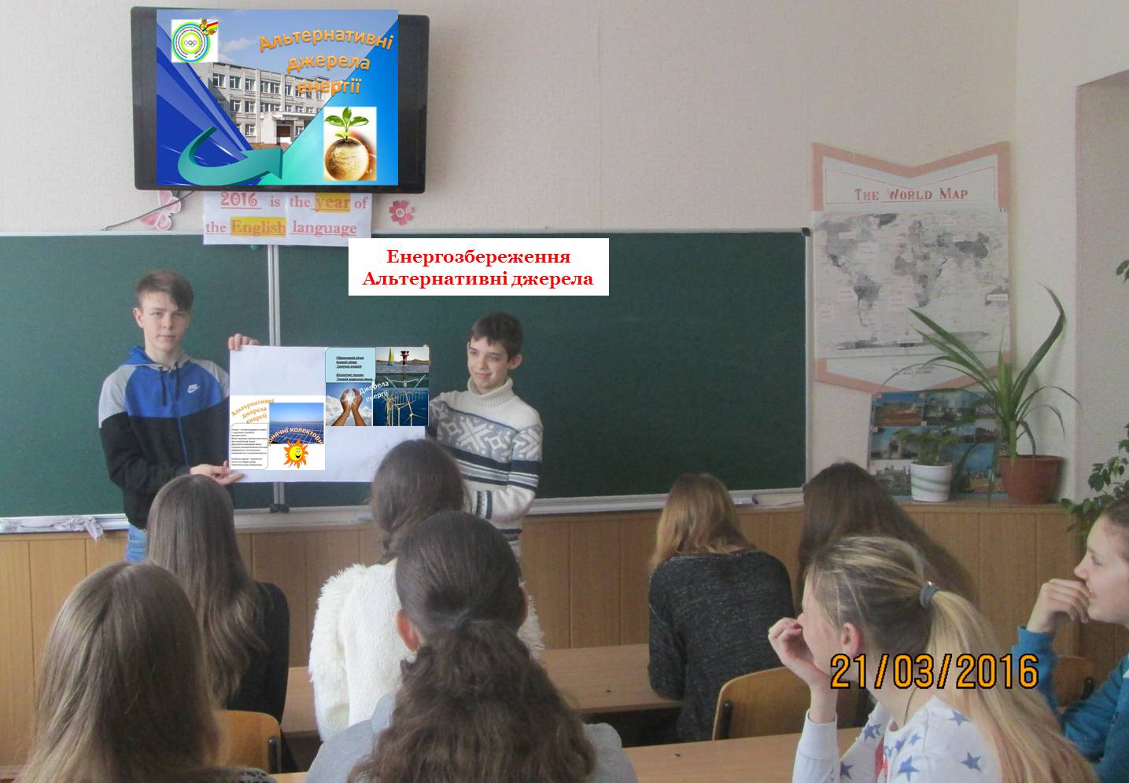

Мета: дати дітям уявлення про різні джерела енергії ,ознайомити учнів із
відновлювальними джерелами енергії: енергією рухомої води, вітру,
сонячного випромінювання; пояснити необхідність енергозбереження та
використання відновлювальних джерел енергії; формувати навички
економного використання різних джерел енергії; економного витрачання
електроенергії, води,тепла;
- виховувати любов до природи, вміння шанувати і оберігати від негативного впливу кожний клаптик землі, виховувати екологічну свідомість учнів
« Ніякий різновид енергії не
дістається так дорого, як її недолік»
/Гомі Баба,1964р., видатний індійський вчений/
І.Вступне слово вчителя про світ, у якому ми живемо та нашу природу- казку, яку потрібно читати серцем.
Учень: - Життя — це просто дивна казка,
В яку приходимо лиш раз.
Тут для людей любов і ласка,
І світло сонечка для нас.
І небеса бездонні сині,
Чарівні зорі в небесах.
Ключі високі журавлині,
І вся оця земна краса. (Юлія Марченко- Авруцька)

ІІ. Чи знаєте ви що :
- За підрахунками вчених, всього в надрах міститься десь 10 тон викопного вугілля. На сьогодні люди вже спожили загалом незначну частку цих покладів, хоча і вона еквівалентна "роботі" біосфери Землі за сотні мільйонів років. Це становить приблизно 150 млрд т вугілля.
- Основою енергобалансу є тріада "нафта-газ-вугілля", до якої додається дедалі атомна енергетика.
- Одній пересічній людині на добу потрібно від 2 до 3 тис ккал., а середній сім'ї з чотирьох-п'яти чоловік — від 9 до 12 тис. ккал.
- Мінімум енергії, необхідний для підтримки життєдіяльності людини (в первісному і сучасному світі), дорівнює 12,6 МДж на день або 4,18•103 МДж на рік, що еквівалентно енергії, яка виділяється при спалюванні 125 кг нафти.
- У зв’язку з підвищенням вимог людей до комфорту на початку ХХ століття споживання енергії перевищило біологічно необхідний рівень у 5,5 раза, у 1980 р. – в 13,3 раза, а на початку XXI століття –
- в 23-25 разів.
ІІІ. Перегляд презентації про альтернативні джерела енергії
Питання для повторення :
1. Як ви розумієте словосполучення « Споживання енергії»?
Споживання енергії – важливий показник життєвого рівня людства. В ті часи, коли людина добувала їжу, збираючи лісові ягоди та полюючи на тварин, йому було потрібно за добу приблизно 8МДж енергії: після оволодіння вогнем ця величина зросла до 16МДж. У сучасному розвиненому суспільстві – енергії потрібно 100МДж.
2.Що дозволило людству швидко пересуватися по світі, зігрівати свої помешкання, розвивати аграрний комплекс, збільшити вік і якість життя людини? - Нафта Але її запаси вичерпуються, і зараз перед людством стоїть найактуальніша проблема – що робити , коли нафта закінчиться?
3.Назвіть половину споживчої енергії – електрична
4.Для чого нам потрібна електрична енергія? -Вона є основою для забезпечення життєдіяльності людини, а також є основою наукового та технічного процесу суспільства.
5. Які переваги електричної енергії перед іншими видами енергії?
- Електрична енергія найбільш універсальна, вона легко перетворюється в механічну, теплову, хімічну, світову. Електричну енергію можна досить просто передавати на великі відстані без значних витрат.Ми так звикли до існування електричної енергії, що вже і не помічаємо її існування, а ось коли її вимикають ми почуваємося дуже не комфортно і одразу відчуваємо її недолік
6) Для чого використовується тепло, отримане при спалюванні вугілля на теплових електростанціях? - для перетворення води в пар.
7) Які електростанції в Україні виробляють меншу частину всієї електроенергії?
(Відповідь: ГЕС).
8 Які електростанції в Україні виробляють більшу частину всієї електроенергії? (Відповідь: ТЕС).
9. Є альтернативні види електричної енергії, тобто енергії які можна переробити на електричну. Назвіть їх.
-Енергія сонця, повітряних мас, вітру, надр Землі, морських хвиль, морських приливів та відливів, енергія вулканічного та геотермального походження, теплова енергія океану.
Відтворення на Землі процесів, які протікають у зорях,та мають її колосальні запаси енергії, біоенергетика, енергія різниці в температурах між морською водою і холодним повітрям.)
9. Що ви знаєте про енергію річок? - В Україні є потенційні ресурси потужних ГЕС та малих річок України. Виробляється близько 250 млн. кВт. годин електроенергії, що дозволило б зекономити 75 000 тон палива. Енергія хвиль та припливів мають найбільшу потужність, тож людству слід навчитися їх використовувати.
10 .Який вид енергії пов'язаний з використанням з вплива Місяця на водні маси Землі? - Енергія припливів. Ще на початку 11 століття були припливні млини.
11. Що таке геотермальна енергія? Геотермальна енергія-це тепло Землі, яке переважно утворюється внаслідок розпаду радіоактивних речовин у земній корі та мантії. Це пара, вода, газ, розігріті гірські породи.
12. Що можна збудувати для використання енергії сонця? - Сонячні колектори. Сонце – потужне джерело енергії, і є декілька способів її використання. Жива природа отримує практично всю енергію від сонця. Досягаючи атмосфери Землі, сонячне випромінювання частково відбивається, поглинається, заломлюється та випромінюється. Сонячна енергія – екологічно чиста, не завдає шкоди навколишньому середовищу.
13. Що ви знаєте про енергію біомаси ? - Це біологічне паливо.
Біологічні відходи тварин (гній худоби, залишки від врожаю: солома,стебла, качани кукурудзи,стебла бавовни,відходи картоплі,кора,листя, гілля, тирса, стружки. Можна отримати з біомаси тепло, пару, гази та різні рідкі палива.
Отже, слід нам замислитися над енергоспоживанням та альтернативними джерелами енергії. Вам буде цікаво знати такий факт : щороку у світі вирубують 25 млн. га лісу ( це площа трьох наших Україн).
Ми будемо берегти свою планету,
Ми не дозволимо загинути Землі.
Із рук Природи візьмемо естафету-
Щасливо щоб жилося всім: тобі й мені!
Все на землі, все треба берегти
–І птаха й звіра, і оту рослину,
Не чванься тим, що цар природи ти –
Бо врешті, ти його частинка.
Друже мій, люби життя,
Люби людей, природу,
А кривду кинь у забуття,
Як камінь в тиху воду. (Б.Лепкий)
Нехай ні дня, а ні хвилини
Не промине без користі для нас.
І, щоб планета наша не загинула,
Нам всім навчитись рятувати її час!

